    Созвездие **Большая Медведица** (латинское название **Ursa Major**) известно, наверное, даже дошкольнику. Отыскать на ясном небе большой ковш из семи звёзд ни для кого не составит труда. Однако ковш - ещё не всё созвездие, а лишь хвост и часть туловища воображаемой небесной медведицы. Справа и снизу от ковша можно обнаружить ещё несколько звёзд, составляющих лапы и голову.  
    На самом деле, вследствие вращения Земли вокруг Солнца ночное небо тоже как будто бы вращается вокруг полюса в течение года. Поэтому ковш Большой Медведицы поворачивается и изменяет своё положение на небе. Так, осенью и зимой созвездие появляется с наступлением темноты невысоко над горизонтом в северной части неба. А весной и летом его следует искать ближе к зениту, причём в перевёрнутом виде.  
    Если внимательно приглядеться к звезде  она называется Мицар - см. список звёзд справа), то даже невооружённым глазом можно заметить рядом с ней ещё одну звёздочку поменьше. Название её - Алькор. В переводе с арабского "Мицар" и "Алькор" означают "Конь" и "Всадник". Мицар и Алькор - одна из самых доступных для наблюдения двойных звёзд.

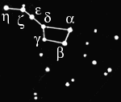

**Звёзды**

Дубге



Мерак



Фегда



Мегрец



Алиот



Мицар (и Алькор)



Бенетнаш



Отыскав на небе Большую Медведицу, легко перейти к её младшей сестре - **Малой Медведице** (лат. **Ursa Minor**). Если через звезды  и  Большой Медведицы провести прямую линию (см. рис.), то она пройдёт чуть левее Полярной звезды ( Малой Медведицы), которая находится очень близко к Северному Полюсу Мира (на рисунке он показан красным кружочком). Однако вследствие прецессии Земной оси Полюс Мира перемещается со временем по небу. Так, 3000 лет назад самой близкой к полюсу звездой была звезда  Малой Медведицы, Кохаб. Это название происходит от арабского "Кохаб-эль Шемали", что означает "Звезда Севера".

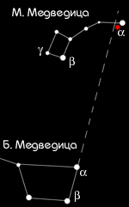

**Звёзды**

Полярная



Кохаб



    Если через звезду  Большой Медведицы и через Полярную звезду провести прямую линию, то она укажет вам на созвездие **Кассиопеи** (лат. **Cassiopeia**), имеющее форму латинской буквы W или М, в зависимости от времени наблюдения (ведь звёздное небо поворачивается над нами!). Эта характерная фигура из пяти ярких звёзд - ещё не всё созвездие. В тёмные ясные ночи можно разглядеть и более слабые звёздочки.

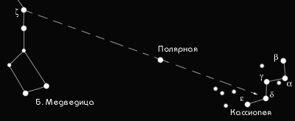

**ОКОЛОПОЛЯРНЫЕ СОЗВЕЗДИЯ**

Полярная звезда, “возглавляющая” созвездие Малой Медведицы, и ближайшие к ней созвездия занимают область звездного неба, называемую околополярной областью. В средней полосе пашей страны эта область неба всегда доступна наблюдению, и потому вполне естественно, что наша экскурсия по звездному небу начнется именно с нее. С другой стороны, в число околополярных созвездий входит Большая Медведица, семизвездный ковш которой хорошо известен каждому еще с детских лет.

Кроме Большой и Малой Медведиц, к околополярным созвездиям относятся созвездия Кассиопеи, Цефея, Дракона, Жирафа в Рыси. Как отыскать их на звездном небе?

Начать следует с Большой Медведицы. Осенними и зимними вечерами ее ковш из семи звезд четко виден в северной стороне неба. Весной и летом по вечерам этот ковш расположен гораздо выше, и тогда его приходится отыскивать в окрестностях зенита.

В каждом созвездии важно отыскать сначала самую главную, характерную его часть, а уже потом, при более детальном знакомстве, все остальное. В Большой Медведице таким “костяком” созвездия служит всем известный ковш.

Известен способ, позволяющий по ковшу Большой Медведицы отыскать Полярную звезду. Для этого через две крайние звезды в ковше мысленно проводим (в сторону выпуклости ручки ковша) слегка изогнутую кривую.

На расстоянии, почти впятеро большом расстояния между звездами α и β Большой Медведицы, она пройдет через звезду второй величины (2m), которая и есть знаменитая Полярная звезда. От нее в сторону Большой Медведицы тянется меньший ковш с сильно изогнутой ручкой — главная часть созвездия Малой Медведицы.

Теперь уже нетрудно разыскать и созвездие Кассиопеи, расположенное на небе по отношению к Полярной звезде в стороне, противоположной Большой Медведице. Главная его часть образует фигуру, напоминающую растянутую за ножки букву “М”. Заметим, что при некоторых положениях эта небесная буква выглядит опрокинутой, и тогда она напоминает букву латинского алфавита “W”.

Между Кассиопеей и Малой Медведицей находится созвездие Цефея. Оно менее заметно, чем перечисленные созвездия, и его главные звезды не образуют какой-нибудь характерной, бросающейся в глаза фигуры. Поэтому при поисках этого созвездия (как, впрочем, и подобных ему) надо отыскивать последовательно одну за другой интересующие вас звезды, “отталкиваясь” от уже известных звезд других созвездий. При этом, конечно, следует в процессе поисков постоянно сравнивать небо со звездной картой. Так, например, чтобы отыскать α Цефея, надо учесть, что она находится на продолжении прямой, соединяющей α и β Кассиопеи, на расстоянии, вчетверо большем расстояния между этими звездами. Найдя α Цефея, легко отыскиваем сначала ближайшие, а потом и более дальние звезды того же созвездия.

Между Большой и Малой Медведицами извивается созвездие Дракона. Характерная для него цепочка звезд соединена на карте ломаной линией.

Завершающий эту ломаную неправильный четырехугольник из звезд образует голову фантастического чудовища.

Созвездия Жирафа и Рыси — одни из самых непримечательных на звездном небе. В них входят только слабые звезды, отыскивать которые в отдельности следует между созвездиями Большой Медведицы и Кассиопеи. Никаких характерных фигур здесь нет и в помине. На всем небе — это самая “темная”, самая бедная яркими звездами область.

Древние греки рассказывали о Большой и Малой Медведицах забавные легенды. Вот одна из них. Когда-то, в незапамятные времена, у царя Ликаона, правившего страной Аркадией, была дочь по имени Каллисто. Красота ее была столь необыкновенной, что Каллисто рискнула соперничать с Герой — богиней и супругой всемогущего верховного бога Зевса. Ревнивая Гера в конце концов отомстила Каллисто: пользуясь своим сверхъестественным могуществом, она превратила ее в безобразную Медведицу. Когда сын Каллисто, юный Аркас, однажды возвратившись с охоты, увидел у дверей своего дома дикого зверя, он ничего не подозревая, хотел убить свою мать — Медведицу. Но Зевс, давно уже неравнодушный к Каллисто, помешал преступлению. В самый критический момент он удержал руку Аркаса, а Каллисто навсегда взял к себе на небо, превратив в красивое созвездие. Заодно была превращена в Малую Медведицу и любимая собака Каллисто. Не остался на Земле и Аркас: увлеченный “созвездиетворчеством”, Зевс и его превратил в созвездие Волопаса, обреченного навеки сторожить в небесах свою мать. Именно поэтому главная звезда в созвездии Волопаса называется Арктуром (это название, по всей вероятности, произошло от слова “арктофилакс”, что по-гречески означает “страж медведицы”).

Еще более романтична история созвездий Цефея и Кассиопеи (приводим один из вариантов легенды). Если верить рассказам древних греков, Эфиопией когда-то управлял легендарный царь Цефей. Однажды его супруга, царица Кассиопея, имела неосторожность похвастать своей красотой перед мифическими обитательницами моря — нереидами. Движимые вполне понятной женской ревностью, они пожаловались богу моря Посейдону, который напустил на берега Эфиопии страшное морское чудовище. Неисчислимые бедствия обрушились на Эфиопию — чудовище опустошало цветущую страну. Тогда Цефей прибегнул к крайней мере: чтобы умилостивить Посейдона, он отдал на съедение чудовищу свою единственную любимую дочь Андромеду.

Красавица Андромеда была прикована к прибрежной скале и, обливаясь слезами, покорно ждала трагической развязки. А в это время на другом краю света один из самых популярных легендарных героев Персей совершил необыкновенный подвиг. Он проник на уединенный остров, где жили горгоны — чудовища в образе женщин, у которых на голове вместо волос кишели змеи. Взгляд горгон был так ужасен, что всякий, рискнувший посмотреть им глаза, мгновенно окаменевал.

Но ничто не могло остановить бесстрашного Персея. Улучив момент, когда горгоны заснули, Персей отрубил голову одной из них — горгоне Медузе. В тот же миг из отрубленного туловища Медузы выпорхнул крылатый конь Пегас. Персей тотчас вскочил на Пегаса и помчался на родину.

Пролетая над Эфиопией, он заметил прикованную к скале Андромеду. Как раз в этот момент из морских пучин вынырнуло чудовище и ринулось к Андромеде. Но тут отважный Персей вступал в отчаянную схватку с чудовищем. Долго продолжалась эта борьба. В конце концов Персей одержал победу лишь потому, что направил на чудовище мертвящий взгляд отрубленной головы Медузы. Чудовище окаменело, превратившись в остров, а Персей, расковав Андромеду, вернул ее отцу. Эта длинная история закончилась веселой свадьбой Персея и Андромеды, а фантазия древних греков увековечила всех ее персонажей в причудливых фигурах созвездий. Здесь мы опишем только два из них. Об остальных речь пойдет в следующем разделе.

С древними мифами связано и созвездие Дракона.По рассказам древних греков, оно изображает того мифического дракона, который охранял необыкновенный сад с золотыми яблоками. По другому варианту небесный Дракон изображает чудовище, чуть не проглотившее Андромеду.

Всем этим древним мифам трудно отказать и в наивности, и в своеобразной прелести. В скольких великолепных произведениях искусства нашли они себе воплощение! Но наиболее прочными памятниками поэтического мифотворчества древности, бесспорно, остаются созвездия.

Совершенно иное происхождение имеют созвездия Жирафа и Рыси. Впервые созвездие Жирафа изображено на звездной карте Барчиуса — зятя великого Кеплера. Карта издана в 1624 г., и хотя Барчиус не сообщает, как возникло созвездие Жирафа, можно думать, что оно появилось в эпоху великих географических открытии как своеобразный памятник путешественникам в экзотические африканские страны.

Происхождение созвездия Рыси вовсе курьезно. Его ввел в 1660 г. знаменитый польский астроном Гевелий. Мотив был прост; по словам Гевелия, “в этой части неба встречаются только мелкие звезды, и нужно иметь рысьи глаза, чтобы их различить и распознать”. Впрочем, Гевелий не переоценивал своей изобретательности и писал, что “кто не доволен моим выбором, тот может рисовать здесь что-нибудь другое, более ему нравящееся, но во всяком случае тут на небе оказывается слишком большая пустота, чтобы оставлять ее ничем не заполненной”.

После этого общего обзора околополярных созвездий познакомимся подробнее с каждым из них в отдельности.



На современных звездных картах созвездие Большой Медведицы занимает гораздо большее место, чем то семизвездие в форме ковша, с которым обычно связывается это название.

Невооруженный глаз различает в Большой Медведице 125 звезд, то есть свыше ста солнц, среди которых наше Солнце выглядело бы самой заурядной звездочкой.

Чтобы увидеть в этой россыпи звезд фигуру Медведицы с длинным изогнутым хвостом (кстати сказать, не встречающимся у земных медведей), надо обладать богатым воображением. Зато семь главных, самых ярких звезд созвездия образуют ковш, настолько отчетливо выделяющийся на черном фоне ночного неба, что с этого небесного ковша обычно и начинают изучение созвездий.

Мы уже отмечали, что последовательность букв греческого алфавита не во всех созвездиях соответствует последовательности убывающих по блеску звезд.

Пример — ковш Большой Медведицы. Сразу бросается в глаза, что звезда δ ~ та, от которой отходит рукоятка ковша,— самая слабая в семизвездии. Да и самая яркая звезда в ковше, по современным точным намерениям, не α, а ε.

По своему видимому блеску звезды ковша близки к звездам второй величины, кроме звезды δ, блеск которой равен 3,3m.

В созвездии Большой Медведицы (рис. 30) звезды ковша самые яркие, но не самые к нам близкие. Ближайшим из солнц Большой Медведицы оказывается скромная звездочка 7,5m, недоступная невооруженному глазу. В призменный бинокль ее можно отыскать на окраине созвездия вблизи яркой звезды θ. Восемь с четвертью лет должен путешествовать в пространстве луч света, посланный с этой звезды на Землю. Напомним, что для Альфы Центавра — ближайшей из звезд — этот срок почти вдвое короче. Нашу скромную соседку из созвездия Большой Медведицы астрономы не удостоили ни собственным именем, ни даже обозначением какой-нибудь греческой буквой. В звездном каталоге известного астронома позапрошлого века Лаланда она числится под номером 21185.

“Лаланд 21185”— так на языке астрономов именуется это карликовое солнце, излучающее света в 200 раз меньше, чем наше дневное светило.

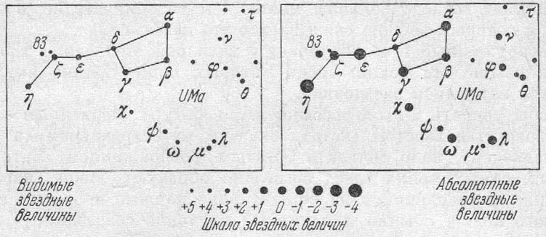

Рис. 30. Видимые и абсолютные звездные величины звезд Большой Медведицы

Звезды ковша, кроме буквенных обозначений имеют и собственные имена, данные им средневековыми арабскими астрономами. Дубге (α), Мерак (β), Фегда (γ), Мегрец (δ), Алиот (ε), Мицар (ζ), Бенетнаш (η) — как странно звучат для нашего уха эти Древние звездные имена!

Звезды ковша земному наблюдателю кажутся одинаково удаленными от Земли (впрочем, как и все другие звезды небосвода). В действительности самая близкая из них Бенетнаш почти вчетверо ближе самой далекой — Алиота, расстояние до которого равно 60 световым годам.

Если при всей своей удаленности Алиот выглядит с Земли наиболее яркой звездой ковша, то, значит, и на самом деле (то есть при сравнении с одинаковых расстояний) первенство останется за этой звездой. Сказанное, правда, относится только к семизвездию ковша, но не ко всему созвездию в целом.

Произведем мысленный эксперимент — поместим все звезды Большой Медведицы на одинаковое расстояние от Земли, сохранив при этом их взаимное расположение на небе. Вы думаете, созвездие останется прежним? Нет, оно преобразится неузнаваемо!

Еле заметная ныне желтая звездочка превратится в главную, ярчайшую звезду созвездия. Выпятится на передний план и ряд других, в действительности малозаметных звезд. В ковше будут выделяться лишь звезды его рукоятки Бенетнаш и Алиот, а остальные звезды затеряются на общем звездном фоне.

Ковш Большой Медведицы, да и вообще все характерные фигуры созвездий созданы игрой случая — случайным сочетанием расстояний и светимостей звезд.

Но вернемся к звездам ковша. Кроме Дубге, это — горячие белые звезды-гиганты с температурой поверхности около 10000 К, а у Бенетнаша — даже около 18000 К. Дубге — оранжевая гигантская звезда, несколько более холодная, чем наше Солнце,— температура ее поверхности близка к 5000 К.

Звезды ковша, как и все остальные звезды, движутся в пространстве. Но и здесь мы не видим единства, о котором как будто говорит чисто внешняя схожесть звезд ковша. В проекции на воображаемый небосвод крайние звезды — Бенетнаш и Дубге — стремительно летят в одном направлении, а остальные звезды — в противоположном. Следствием этого факта является чрезвычайно медленное для земного наблюдателя, но непрерывное изменение формы ковша. Его видимую деформацию за сотни тысяч лет вы видите на рис. 31.

Из семи звезд ковша пять сходны по физическим свойствам и летят в пространстве практически в одну сторону и почти с одной скоростью. Это дает право считать их не случайными попутчиками в пространстве, а *звездным потоком,* то есть образованием из звезд, имеющих, по-видимому, общее происхождение.

Почти посередине между передними и задними “лапами” Большой Медведицы находится маленькая звездочка 6,5m. Невооруженным глазом увидеть ее могут только исключительно зоркие люди, но в бинокль она видна отлично.

По имени астронома, обратившего внимание на удивительные особенности этой звезды, она получила наименование звезды Грумбриджа. В каталоге, составленном Грумбриджем в 1810 г., уникальная звездочка значится под номером 1830. Чем же все-таки она замечательна? Внешне — как будто ничем. Маленькая желтенькая звездочка, излучающая света почти в 7 раз меньше, чем Солнце. К ней еще больше, чем к нашему Солнцу, подходит наименование “желтый карлик”. Необычное в этой рядовой звезде — ее стремительное движение в пространстве.

Рис. 31. Движения звезд Ковша Большой Медведицы: *а* — вид созвездия 100 000 лет назад, *б* — в настоящее время, *в* - через 100 000 лет

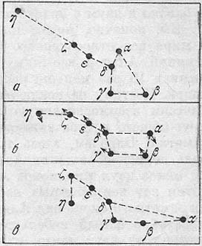

За сто лет на небосводе она смещается на угловое расстояние, слегка превышающее треть лунного диска. Если бы с такой скоростью разбегались звезды ковша Большой Медведицы, движения звезд были бы обнаружены много веков назад.

В спектре звезды Грумбриджа линии смещены к фиолетовому концу. Это значит, что она приближается к нам, судя по величине смещения, со скоростью 98 км/с. Полная же скорость звезды Грумбриджа в пространстве близка к 300 км/с.

При такой стремительности движения звезда Грумбриджа сравнительно скоро покинет созвездие Большой Медведицы и через 6000 лет окажется в созвездии Волос Вероники, а спустя 12000 лет — в созвездии Льва.

Ошибочные представления древних о неизменности небес были порождены отчасти именно тем, что ни одна из ярких звезд, доступных невооруженному глазу, не обладает столь быстрым движением.

В темную звездную ночь посмотрите внимательно на Мицар — средюю звезду в ручке ковша Большой Медведицы. Рядом с ней вы легко заметите крошечную слабо светящуюся звездочку 5m, которую средневековые астрономы назвали Алькором. В перевода с арабского на русский слова “Мицар” и “Алькор” означаю, “Конь” и “Всадник”. Мицар и Алькор — самая известная и наиболее доступная для обозрения двойная звезда.

Угловое расстояние между Мицаром и Алькором близко к 12 минутам дуги, что немногим больше трети видимого лунного диска. Но кажущаяся близость этих двух звезд друг к другу вызвана лишь их невообразимой удаленностью от нашей Земли. В действительности же расстояние между Мицаром и Алькором по крайней мере в 17000 раз больше расстояния от Земли до Солнца и близко к двум с половиной биллионам километров!

Вы, конечно, поражены этим чудовищным числом. Но, увы в мире все относительно. В масштабе обычных межзвездных расстояний Алькор все-таки близок к Мицару — расстояние между ними в 16 раз меньше расстояния между Солнцем и Альфой Центавра. Поэтому не исключено, что Мицар и Алькор составляют физически взаимосвязанную систему двух звезд, обращающихся вокруг общего центра тяжести. Правда, этого движения никто еще не заметил. Впрочем, здесь трудно рассчитывать на быстрый успех, ведь период обращения Алькора вокруг Мицара должен составлять не менее двух миллионов лет. Что же удивительного в том, что за сотни лет непрерывных наблюдений астрономы пока не обнаружили заметного смещения Алькора по его орбите?

Уже в самый небольшой телескоп легко заметить, что Мицар состоит из двух звезд, сливающихся для невооруженного глаза в одну звезду. Открыл это впервые астроном Риччоли, современник Галилея. Обе звезды — Мицар А и Мицар В — белые горячие звезды-гиганты. Обе они обращаются вокруг общего центра масс с периодом порядка двадцати тысяч лет!

Но это не все. С помощью спектрального анализа удалось установить, что Мицар А в свою очередь состоит из двух почти соприкасающихся звезд, кружащихся в бешеном космическом вальсе,— как иначе охарактеризовать эту систему, в которой период обращения равен всего двадцати с половиной суткам!

Повторяю, заметить эту двойственность ни в один телескоп нельзя. Только тонкие спектральные эффекты убеждают нас в ее реальности.

Какая удивительная система из четырех солнц, водящих в пространстве замысловатый хоровод!

В созвездии Большой Медведицы немало двойных звезд. Но среди них особенно примечательна звезда, обозначаемая буквой ξ, расстояние до которой равно 25 св. годам. Ее можно отыскать под задними “лапами” Большой Медведицы, близко к созвездию Малого Льва.

Две желтые, почти одинаковые звездочки, блеском 4,4m и 4,9 m , очень похожие на наше Солнце, обращаются вокруг общего центра масс с периодом 60 лет. “Кси” Большой Медведицы — первая двойная звезда, для которой в 1830 г. была вычислена орбита (одной звезды относительно другой) и надежно определен период обращения. Тем самым впервые было показано, что закон всемирного тяготения проявляет себя и в мире звезд. Много позже открыли (опять с помощью спектрального анализа), что звезды ξ А и ξ В в очередь имеют звезды-спутники, для одного из которых период, обращения равен 669, а для другого всего 4 суткам.

Снова система из четырех солнц, и на этот раз уже бесспорно физически связанных друг с другом!

Внимательные наблюдения показывают, что многие из звезд Большой Медведицы — главным образом те, которые доступны изучению лишь в телескоп,— меняют свой блеск.

Из всех переменных звезд Большой Медведицы обратим внимание лишь на одну, принадлежащую к типу так называемых затменных переменных звезд. Звезда W Большой Медведицы, о которой идет речь, совсем не обычна. Более того, она уникальна, и не только в Большой Медведице, но и вообще на звездном небе.

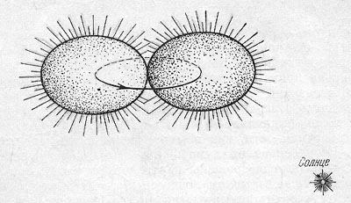

Рис. 32. Звезда типа W Большой Медведицы

Две звезды, составляющие эту систему, так близки друг к другу, что под действием взаимного тяготения они изменили обычную для звезд шарообразную форму и превратились в вытянутые дынеобразные эллипсоиды (рис. 32). Кружась вокруг общего центра масс, эти два дынеобразных светила постоянно направлены друг к другу своими наиболее “острыми” сторонами. Всего около восьми часов нужно для того, чтобы обе звезды снова вернулись в исходное положение.

Нетрудно сообразить, что, водя хоровод, звезды, составляющие W Большой Медведицы, поворачиваются к земному наблюдателю то более узкой, то более широкой своей частью. Ясно, что при этом меняется и количество света, посылаемого звездами в сторону Земли. Ни в один телескоп в отдельности они неразличимы. Все сведения о W Большой Медведицы почерпнуты из тщательного анализа кривой изменения ее блеска, который меняется в пределах от 7,8m - до 8,6m.

Вот теперь и представьте себе, как необычно выглядело бы земное небо, если бы Солнце заменить этой уникальной звездой из созвездия Большой Медведицы. Вместо спокойного ослепительного светила по небу перемещались бы два дынеобразных почти соприкасающихся солнца!

В созвездии Большой Медведицы есть шесть ярких туманностей, значащихся в каталоге Мессье под номерами 81, 82, 97, 101 108 и 109. Пять из них весьма сходны по своей природе и представляют собой далекие звездные системы — галактики. Шестая туманность, обозначаемая символом М 97, резко отличается от остальных.

Прежде всего — это не звездная система, а исполинское шарообразное облако светящегося газа. Внешне туманность отдаленно напоминает диски планет, и потому, как уже говорилось, образованиям такого рода присвоено наименование планетарных туманностей. В мощные телескопы планетарная туманностьиз созвездия Большой Медведицы отдаленно напоминает физиономию совы, за это ее астрономы неофициально называют “Совой”.

В центре туманности, как обычно, видна очень горячая белая звездочка. Есть основания думать, что газы, образующие туманность, когда-то были выброшены центральной звездой при каком-то не вполне понятном взрывном процессе. Во всяком случае в настоящее время туманность расширяется во все стороны от звезды — явное указание на породивший ее источник.

Туманность “Сова”— очень далекий и трудный для наблюдения объект — расстояние до нее равно 2290 парсеков, а видимый блеск около 12m. Зная видимый угловой диаметр туманности, легко подсчитать, что на самом деле она по диаметру почти в 230 000 раз больше поперечника земной орбиты. И все-таки это объект нашей звездной системы, нашей Галактики. Лишь несовершенство телескопа Мессье заставляло исследователя смешать в своем каталоге газовые туманности с другими звездными системами.

Из сокровищ Большой Медведицы, скрытых от невооруженного человеческого глаза, упомянем лишь три звездные системы — М101, М81 и М82.

Галактика М101 может быть найдена в небольшой телескоп в виде маленького светящегося туманного пятнышка — 7,9 зв. величины — недалеко от Мицара, “над” хвостом Большой Медведицы. На рис. 33 приведена ее фотография — великолепная звездная спираль, которую благодаря игре случая мы видим “плашмя”. Миллиарды солнц составляют эту великую звездную систему. Тысячи, а может быть, и миллионы планет этой галактики населены существами, занесшими в свои звездные каталоги и нашу Галактику—ведь “оттуда”, из туманности М101, она видна отлично. Если бы у них были “сверхтелескопы”, позволяющие рассмотреть все, что делается на нашей Земле, людей они бы не увидели. В их поле зрения Земля предстала бы такой, какой она была около 8 миллионов лет назад,— столько времени требуется лучу света для преодоления расстояния между М101 и нашей Галактикой!

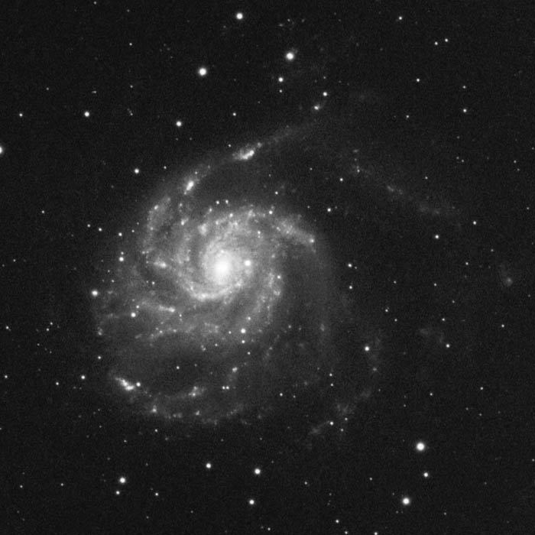

Рис. 33. Галактика М101

Две другие галактики — М81 и 82, их блеск 7,0m и 8,4m — образуют двойную галактику — аналог двойной звезды. Видны они на небе совсем близко друг от друга, среди тех звезд, где древним грекам мерещилась морда Большой Медведицы. Расстояние до этой пары звездных систем составляет 3,3 килопарсека (кпк). Галактика M81 (как и галактика М101) представляет собой уменьшенное подобие нашей звездной системы. Ее диаметр почти в четыре раза меньше. Повернута она к нам несколько боком, но спиралеобразное строение видно отлично (рис. 34).

Совсем иначе выглядит галактика М82 (рис. 35). Она повернута к нам ребром и имеет вид какого-то клочковатого туманного облачка. Галактика неправильного типа — так астрономы называют подобные звездные системы.

Подробные исследования этой замечательной галактики, проведенные за последнее время, показали, что полтора миллиона лет назад в ядре галактики М82 произошел мощнейший взрыв, сопровождавшийся выбросом из ядра облаков водорода и других газов общей массой почти в шесть раз больше, чем масса Солнца. Скорость движения этих облаков превышает 1000 км/с — яркое свидетельство мощи тех взрывных процессов, которые ныне наблюдаются в ядрах многих галактик.

Мы уже упоминали, что энергия взрыва в галактике М82 близка к 1057 эрг, что трудно объяснить известными астрофизикам процессами. Масса этой галактики составляет как минимум 270 миллиардов солнечных масс, а значит, М82 принадлежит к числу крупных галактик. В ней много космической пыли и межзвездного водорода. Возможно, что пыль скрывает от земного наблюдателя ядро галактики. После того как удивительные особенности М82 были изучены, астрономам удалось найти еще семь галактик внешнему облику и другим качествам похожих на М 82.

Космос кажется неизменным и спокойным лишь невооруженному глазу. На самом деле практически повсюду в звездном мире наблюдаются нестационарные процессы, нередко выражающиеся во взрывах невообразимо большой мощности.

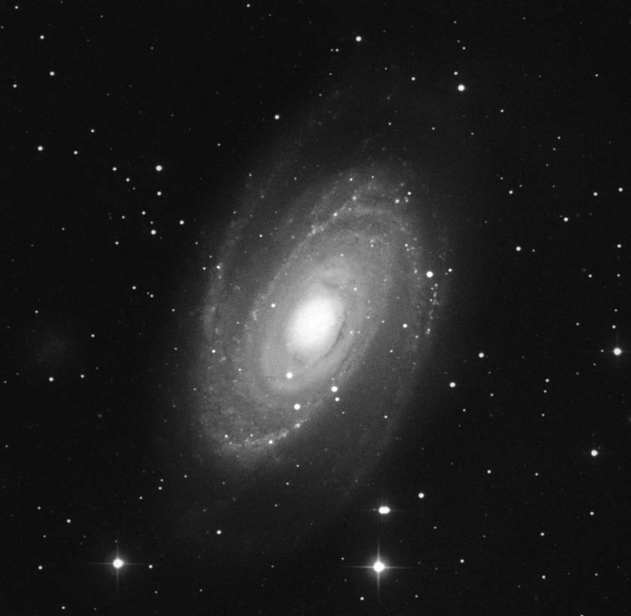

Рис. 34. Галактика М81

Распределение материи в обозримой нами части бесконечной Вселенной обладает одной характерной особенностью — крайней неравномерностью. Звезды образуют двойные, тройные и вообще кратные системы. От них идет непрерывный ряд к звездным скоплениям и галактикам. Но и сами звездные системы нередко объединяются и попарно, и в группы, и даже в исполинские, не поддающиеся наглядному представлению облака галактик.

В Большой Медведице известны три таких облака, или скопления галактик. Самое многочисленное из них состоит из трехсот галактик. Лишь центральная часть этого скопления имеет поперечник в 200 кпк. На небе же это облако занимает площадь, лишь немногим большую площади лунного диска.

Как единое целое (если отвлечься от второстепенных движений одной галактики относительно другой) это скопление галактик удаляется от Земли со скоростью 15 000 км/с. Нет, это не опечатка — в 10000 раз быстрее пули улетает от нас это облако галактик!

Величественные картины, раскрывающиеся в созвездии Большой Медведицы, заставляют задумываться о путях эволюции звездных миров, о тайнах рождения галактик. Вот, скажем, уже знакомая нам пара галактик: М81 и М82. Судя по их спектрам, одна из них удаляется от нас со скоростью 187, а другая — со скоростью 74 км/с. Значит, одна из них удаляется от другой со скоростью, не меньшей 113 км/с. Отсюда естественно сделать вывод, что эти галактики родились совместно и при рождении получили начальные скорости, заставляющие систему непрерывно расширяться.

Таких примеров очень много, и они заставляют думать, что галактики (как и звезды) рождаются группами из какой-то “дозвездной материи” пока неизвестной природы.

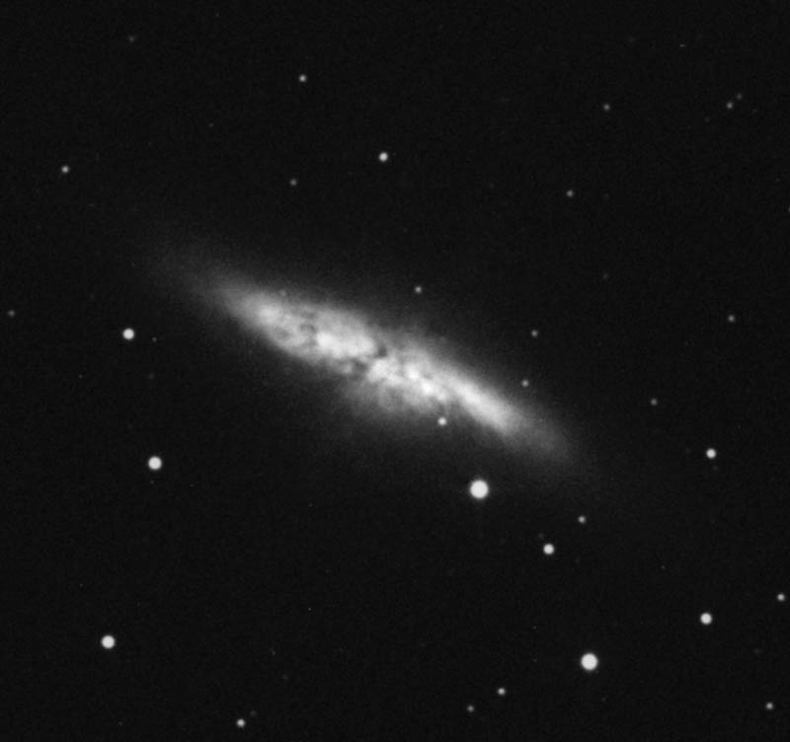

Рис. 35. Взорвавшаяся галактика М 82



Главная звезда созвездия — Полярная звезда — является и основной его достопримечательностью.

Общеизвестность Полярной звезды вызвана не столько ее физическими особенностями (о них знают немногие), сколько ее близостью к Северному полюсу мира. Среди ярких звезд, доступных невооруженному глазу, нет ни одной, которая могла бы с ней этом соперничать. Однако любопытно, что уже в бинокль легко отыскать звезду 6,4m, условно обозначенную символом 2r (см. Кликовский П. Г., с. 505), которая еще ближе к полюсу мира, чем Полярная.

Особая роль Полярной звезды на земном звездном небе временная. Как уже отмечалось, прецессионное движение земной оси сказывается в очень медленном, но непрерывно совершающемся странствовании полюса мира по созвездиям. Около трех тысяч лет назад самой близкой к нему звездой была звезда β Малой Медведицы. По видимому блеску она лишь чуть-чуть, на одну десятую долю звездной величины, уступает Полярной. У нее есть даже собственное имя — Кохаб, которое происходит от арабского “Кохаб-эль-Шемали”, что означает “Звезда Севера”. В Китае β Малой Медведицы называется “царственной звездой”, и в этом отзвуке далеких времен можно уловить черты той особой роли путеводной звезды, которая ныне отведена Полярной.

В бинокль хорошо заметно, что цвет Полярной звезды — желтоватый. Она несколько горячее Солнца — температура ее поверхности близка к 7000 К. Полярная принадлежит к типу звезд-сверхгигантов. Наше Солнце рядом с ней выглядело бы очень скромно, так как поперечник Полярной в 120 раз больше солнечного диаметра.

Замечательно, что Полярная звезда пульсирует, то увеличиваясь, то уменьшаясь в своем объеме. При этом слегка меняются и температура и спектр звезды, ну и, конечно, блеск. В максимуме блеска Полярная становится звездой 2,1m, в минимуме 2,3m. Работает этот странный звездный механизм очень ритмично — период между смежными максимумами составляет почти четверо земных суток.

Полярная звезда — типичная цефеида. Расстояние до нее таково, что луч света, покинувший Полярную звезду, достигает Земли спустя 472 года. Это означает, что в настоящее время мы видим Полярную такой, какой на самом деле она была во времена Колумба!

Пожалуй, хорошо, что наше Солнце не похоже на Полярную и другие цефеиды. В противном случае мы были бы обречены на то, чтобы испытывать непрерывные и быстрые колебания температуры и освещенности. Кроме того, замена Солнца Полярной звездой привела бы к катастрофическим последствиям и в том случае, если бы Полярная не была цефеидой. Излучая потоки света и тепла, почти в 10 000 раз более мощные, чем Солнце, Полярная звезда испепелила бы весь органический мир на Земле!

В большой школьный рефрактор рядом с Полярной на расстоянии 18" от нее виден ее спутник—маленькая звездочка почтя 9-й зв. величины. Его открыл в 1779 г. знаменитый исследователь звездного мира Вильям Гершель. Возможно, что эта звездочка физически связана с Полярной, хотя непосредственно заметить орбитальное движение спутника нелегко — период обращения в этой системе должен быть очень большим.

Полярная и ее спутник по температуре мало отличаются друг от друга - спутник чуть погорячее. Но по размерам это совсем разные звезды. Полярная — сверхгигант, ее спутник — желтовато-белая звезда лишь немного крупнее Солнца.

Между прочим, в телескоп спутник кажется зеленоватым. Как мы уже предупреждали читателя, в таких случаях наблюдатель становится жертвой оптической иллюзии, впрочем, весьма красивой. Без нее многие двойные звезды выглядели бы блеклыми и малоэффектными.

Этим, пожалуй, и исчерпываются достопримечательности Малой Медведицы — небольшого созвездия, объединяющего всего 20 доступных невооруженному глазу звезд.

ЦЕФЕЙ

Он был глухонемым, этот высокий юноша с тонкими правильными чертами лица. Каждую звездную ночь он внимательно наблюдал одну из звезд созвездия Цефея, ту самую, которая в звездах каталогах обозначена буквой δ. Иногда звезда казалась ярче обычного, иногда, наоборот, слабее. Не обман ли чувств эти странные колебания блеска?

Проходит дни, недели, и в конце концов всякие сомнения отпаяют. Регулярно, с размеренностью хорошего часового механизма, δ Цефея через каждые пять с четвертью суток достигает максимума блеска, плавно опускаясь затем до минимума.

Вычислен блеск звезды в разные моменты времени, построена кривая изменения блеска, свидетельствующая о периодически “подмигивании” δ Цефея. Сделано, в сущности, даже больше — открыт новый класс переменных звезд, “цефеид”, названных так честь главной представительницы этого класса.

Автор открытия — Джон Гудрайк, родом из Голландии, получивший образование в Англии. За год до открытия первой цефеиды в 1782 г. Королевское общество Великобритании присудило ему высшую награду — медаль Копли — за открытие переменности Алголя, одной из главных звезд в созвездии Персея. Этот талантливый молодой исследователь умер очень рано, в 1786 г., 21 года от роду. Но астрономы — счастливые люди. Следы их трудов связаны с самыми долговечными объектами, какие только может наблюдать человеческий глаз.

Если вы захотите сами убедиться в переменности δ Цефея, вам в какой-то степени придется повторить работу Гудрайка. Впрочем не пугайтесь: сделать это сравнительно легко. Поблизости от δ Ц*е*фея видны звезды ζ (3,6m), ε (4,2 m), и v (4,5 m). Будем сравнивать блеск переменной звезды с блеском этих постоянных “звезд сравнения”. Допустим, что в момент наблюдения δ Цефея явно слабее ζ, но ярче ε. Разделим мысленно интервал блеска между звездами сравнения на 10 равных частей и попробуем оценить, каково положение в этом интервале переменной звезды. Если, скажем, δ Цефея во столько же раз слабее ζ, во сколько раз ярче ε, то оценку блеска надо записать так: ζ5δ5ε. В другие моменты могут получиться иные оценки, например: ζ3δ7ε или ζ6δ4ε. Зная звездные величины ζ θ ε, легко пропорциональным делением вычислить блеск переменной. Иногда δ Цефея становится слабее ε, и тогда звездами сравнения могут служить ζ θ v или ε θ v.

Сделав в течение двух-трех недель десяток оценок, постройте график изменения блеска звезды δ Цефея: по его горизонтальной оси отложите моменты времени, по вертикальной — видимый блеск. Чем больше будет сделано наблюдений, тем более явным станет периодический характер изменения блеска δ Цефея .

( Подробнее о наблюдениях переменных звезд см. в книгах: Куликовский П. Г., с. 360—370; Астрономический календарь: Постоянная часть.— М.: Наука, 1981, с. 422; Цееевич В. П. Переменные звезды и их наблюдение.—М.: Наука, 1980.)

Повторяем, что блеск δ Цефея меняется удивительно ритмично. Период изменения ее блеска определен с очень большой точностью — 5,366341 суток. От периода к периоду характер колебания блеска практически не меняется, и поэтому для цефеид и других периодических переменных звезд астрономы строят сводную, или “среднюю” кривую, сводя все наблюдения к одному периоду (рис. 36).

Быстрый взлет блеска до 3,6 m и сравнительно медленное его падение до 4,3 m — такая картина характерна и для δ Цефея и для на нее других звезд, названных *цефеидами.* Наблюдения показывают, что вместе с блеском колеблются и другие физические характеристики δ Цефея — ее цвет, температура, скорость по лучу зрения. Колеблется даже спектральный класс — в максимуме блеска δ Цефеея — звезда класса F5, в минимуме ее спектр характерен для звезд класса G2.

Нелегко было разобраться во всех этих сложных явлениях, но сейчас природа цефеид в общих чертах выяснена. Это — звезды-гиганты беловато-желтого цвета, у которых по каким-то не вполне пока понятным причинам внутреннее равновесие нарушено. Подобно сердцу они непрерывно пульсируют, меняя при этом и блеск и другие физические характеристики. Пульсации цефеид. как и всё в мире звезд, грандиозны.Их радиусы изменяются на миллионы километров, что в среднем, однако, составляет лишь около 5% средней величины радиуса звезды.

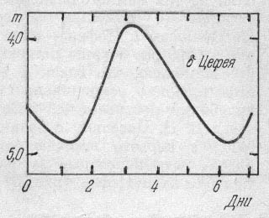

Когда цефеида максимально сжата, температура ее поверхности становится наибольшей, и в этот момент звезда достигает максимума блеска. Наоборот, наибольшим размерам звезды соответствуют наименьшая ее температура и минимум блеска.

Странная картина наблюдалась бы на Земле, если бы наше Солнце было цефеидой. Но Солнце — желтый карлик, а цефеиды — желтые сверхгиганты, и в их физической природе мало общего.

В созвездии Цефея есть еще одна яркая цефеида — звезда β этого созвездия. У нее очень короткий период изменения блеска — всего 0,19 суток, да и амплитуда весьма мала — 0,05m. Для невооруженного глаза она всегда кажется одинаково яркой, но очень чувствительные астрономические фотометры четко улавливают и такие ничтожные колебания блеска. Повторяются они столь же строго периодично, как и у δ Цефея, но β Цефея все же не типичная “классическая цефеида”. Она входит в особый класс переменных звезд типа β Большого Пса. Все они гораздо горячее обычных Цефеид и являются горячими белыми гигантами. Колебания их блеска отчасти вызваны пульсациями, но вполне возможно, что к ним добавляются и сложные явления в атмосферах этих звезд. Здесь многое еще предстоит выяснить. А пока звезды типа β Цефея считаются разновидностью цефеид.

На полпути между α и δ Цефея, недалеко от прямой, соединяющей эти звезды, есть уникальная звезда, обозначенная буквой μ. Ее необыкновенный темно-красный цвет обратил на себя внимание еще Вильяма Гершеля, который назвал μ Цефея “гранатовой” звездой. Как прозрачная капелька крови, сияет в глубине небес это красное солнце — самая красная из всех ярких, доступных невооруженному глазу звезд. Цвет μ Цефея особенно хорошо заметен, если в бинокль сначала посмотреть на белую звезду α Цефея, а затем сразу на “гранатовую” звезду. И здесь не обман зрения, не какие-то психофизиологические эффекты — нет, на самом деле деле одна из самых холодных звезд, температура поверхности которой вряд ли превышает 2300 К.

“Гранатовая” звезда от Земли весьма далека — мы ее видим с “опозданием” почти в тысячу лет. Тем не менее μ Цефея — одна из тех немногочисленных звезд, у которых удалось непосредственно (с помощью интерферометра) измерить поперечник По размерам μ Цефея — одна из величайших звезд, ее диаметр почти в 1500 раз больше солнечного.

Подмечено, что блеск μ Цефея не всегда постоянен, но меняется довольно неправильным образом, причем иногда амплитуда колебаний достигает 0,6m. Советскому исследователю переменных звезд В. П. Цесевичу с большим трудом удалось установить, что в этих, с первого взгляда совершенно беспорядочных колебаниях блеска есть некоторые закономерности. Сложную кривую изменения блеска μ Цефея (рис. 37) можно рассматривать как результат сложения трех колебаний с периодами 90, 750 и 4675 дней. Такие звезды называются *полуправильными переменными,* и μ Цефея возглавляет один из подклассов этих звезд.

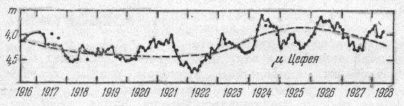

Рис.37. Кривая блеска μ Цефея

Трудно пока со всей определенностью сказать, чем вызваны колебания блеска звезд типа μ Φεфея. Здесь налицо и беспорядочные (или, лучше сказать, полуправильные) пульсации звезды, и какие-то непериодические извержения раскаленных газов из ее недр в атмосферу.

В созвездии Цефея есть две примечательные двойные звезды. И это не какие-то новые, еще не упомянутые нами звезды, а ужехорошо знакомые δ и β Цефея.

Главнейшая из цефеид имеет на угловом расстоянии в 41" спутник 7,5m. Золотисто-желтая цефеида и ее голубоватый спутник представляют собой одну из наиболее красивых на всем небе пар близких звезд.

Еще интереснее система β Цефея. Сама главная звезда — спектрально-двойная с периодом обращения, равным периоду изменения блеска 0,19 суток.На расстоянии 8" от главной белой звезды видна голубоватая звезда-спутник 8m. Спутник, несомненно, обращается вокруг главной звезды (или, точнее, обе звезды вокруг общего центра масс) с периодом, по-видимому, близким к 50 годам. Значит здесь перед нами физическая система из трех звезд, причем главная из них к тому же и переменная звезда весьма сложной природы, задающая астрономам немало загадок.



С самой яркой оранжевой звездой γ этого созвездия связана одна любопытная и поучительная история. В 1725 г. английский астроном Брадлей решил доказать истинность гипотезы Коперника. Хотя со времени опубликования книги великого польского астронома прошло 182 года, его идеи о движении Земли вокруг Солнца оставались лишь гениальной догадкой, фактами еще не подтвержденной.

Если Земля на самом деле обращается вокруг Солнца, ближние звезды должны смещаться на фоне звезд более далеких, описывая в течение года крошечный эллипс — своеобразное “отражение” в небесах земной орбиты.

Чем дальше предмет, тем меньше его кажущееся “параллактическое” смещение,— вспомните, как смещаются предметы при наблюдении из окна мчащегося поезда. Быстро проносятся мимо телеграфные столбы на фоне далекого леса; постепенно, хотя гораздо медленнее, меняется панорама местности; а облака и тем более Солнце, кажется, мчатся вслед за поездом, не отставая от него ни на шаг.

Звезды невообразимо далеки от Земли — это сознавал уже Коперник. Поэтому их параллактические смещения неуловимо малы. Ни Копернику, ни его ближайшим последователям обнаружить их так и не удалось,

Решил испробовать свои силы в этом очень трудном деле и Джеме Брадлей. Телескоп с микрометром на его окулярном конце Брадлей неподвижно укрепил на стене дома, направив прямо в зенит. Сделано это было вполне мотивировано — вблизи зенита искажения в положении небесных светил, вносимые земной атмосферой, всегда минимальны.Из ярких звезд, близких к полюсу эклиптики, через зенит Оксфорда ежесуточно проходит только одна звезда — γ Дракона, Вот почему Брадлей и выбрал ее для параллактических измерений.

Не будем описывать подробности этой тонкой и длительной работы, на которую ушло около трех лет. . Любопытен конечный итог — Брадлей обнаружил периодическое смещение γ Дракона, точнее говоря, периодические изменения ее экваториальных координат, Но это было заведомо не параллактическое смещение: во-первых, оно получилось слишком большим (около 20"), а во-вторых, направленным иначе, чем ожидалось. Потом уже выяснилось, что и другие звезды в течение года испытывают подобные же смещения и, что было особенно странным, с той же амплитудой около 20".

Брадлей искал одно, а открыл другое — оптическое явление, получившее название *аберрации света.* Сущность его понять несложно. Представьте себе, что вы стоите под отвесно падающим дождем и держите в руках зонтик. Пока вы неподвижны, ручка зонтика направлена, естественно, вертикально. Но если вы броситесь бежать, ваша рука инстинктивно наклонит зонтик вперед.

А теперь сравните это с другой, аналогичной картиной. От звезды, находящейся в зените, к наблюдателю в вертикальном направлении идут лучи света. Роль зонтика играет телескоп. Будь Земля неподвижной, телескоп следовало бы направить в зенит На самом деле при движении Земли скорость света складывается со скоростью звезды относительно наблюдателя. В итоге сложения двух скоростей лучи звезды из вертикальных превратятся в наклонные, и звезду наблюдатель увидит не в зените, а чуть смещенной в сторону движения самого наблюдателя.

Брадлей не только открыл новое явление природы, но и доказал опытным путем, что земной шар действительно обращается вокруг Солнца,— ведь не будь этого движения Земли, не было бы и аберрации.

Другая достопримечательность созвездия Дракона интересна не только по историческим воспоминаниям, но и сама по себе, как один из замечательных объектов на земном небе. Речь идет о яркой планетарной туманности, расположенной неподалеку от звезды ζ этого созвездия. В большой школьный рефрактор она хорошо видна как круглое туманное сравнительно яркое (8m) пятнышко. Условное обозначение этой туманности NGС6543.

Еще в 1864 г. английский астроном Геггинс избрал туманность в Драконе “пробным камнем” для первых спектроскопических наблюдений этих загадочных объектов. Спектральный анализ еще только зарождался, и Геггинс наблюдал спектр туманности Дракона визуально, присоединив спектроскоп к окулярной части телескопа. Велико было его удивление, когда вместо привычной радужной полоски спектра поглощения, характерного для большинства звезд, он увидел только три яркие разноцветные линии на совершенно темном фоне. Вопреки ожиданиям, туманность Дракона оказалась состоящей не из звезд, а из светящихся газов. Впервые спектроскоп доказал, что в мировом пространстве, кроме звезд и планет, есть исполинские облака разреженных и светящихся газов.

О туманности Дракона мы теперь знаем много интересных подробностей. Измерено расстояние до нее — 1000 пк. Определен поперечник туманности — около 7000 а. е. Выявлены подробности ее физического строения.

Туманность расширяется во все стороны от своего ядра — очень горячей звездочки 11-й зв. величины, которую в мощные телескопы можно различить в центре туманности. Это — одна из очень горячих звезд, и температура ее поверхности, по-видимому, близка к 57000 К!

Упомянув о расширении туманности, мы должны подчеркнуть, что проявляется оно только в смещении спектральных линий — туманность выглядит такой же неизменной, как ее фотография. Только через века астрономы получат фотоснимки туманности, существенно отличающиеся от современных. Почти все объекты звездного мира издали выглядят спокойными и неизменными. На фотографиях видна сложная внутренняя структура туманности Дракона, что нетипично для “классических” планетарных туманностей, похожих на ту, которую мы увидим в созвездии Лиры. Поэтому туманность Дракона считается аномальной планетарной туманностью.

Из двойных звезд созвездия Дракона обратите внимание на три звезды; ν, ε, μ. Первая из них принадлежит “голове” Дракона. Она Состоит из двух звездочек 5-й зв. величины, разделенных промежутком в 62''. Пара эта — оптическая, легко различимая даже в театральный бинокль. Проверьте по ν Дракона остроту вашего зрения: если в темную прозрачную звездную ночь вы отчетливо различаете обе звезды, значит, зрение у вас отличное.

А для большого школьного рефрактора хорошей проверкой его “зоркости” (то есть разрешающей способности) могут служить наблюдения двух других двойных звезд. Обе эти пары звезд — физические двойные системы. Главная звезда в системе ε Дракона 4,0m имеет спутник 7,6 m на расстоянии 3,3". Звезда μ Дракона состоит из двух звезд равного блеска (5,8m), разделенных промежутком в *2".* Период обращения в этой системе близок к 1500 годам.

Повторяем, что перечисленные двойные звезды — трудный объект для трехдюймового рефрактора. а с меньшими инструментами рассчитывать на успех и вовсе нельзя.



Как уже говорилось, созвездием Рыси названа самая бедная звездами область земного звездного неба. Справедливости ради стоит отметить, что все же в созвездии Рыси есть две звезды ярче 4m ничем, впрочем, не замечательные. Пожалуй, для тренировки в отыскании слабых звезд имеет смысл разыскать α Рыси — оранжевую звездочку 3,2m, находящуюся на продолжении задних лап Большой Медведицы. Для астрономов нет, конечно, “главных” и “второстепенных” звезд. Их интересует буквально все, что доступно наблюдениям. Поэтому они, в частности, тщательно изучили спектр α Рыси, определили ее температуру, движение в пространстве и нашли, что это ничем не выделяющееся оранжевое солнце отстоит от нашего на расстоянии, близком к 50 пк. А ведь подобные сведения астрономы собрали не только для всех видимых невооруженным глазом звезд, но и для многих тысяч тех солнц, которые можно наблюдать лишь в телескоп. Какая кропотливая, трудоемкая работа!

## Созвездие Жираф (Cam)

Большое созвездие, протянувшееся от Персея, Возничего и Рыси к Малой Медведице. Выделил и назвал его астроном Якоб Барч в 1614 г. Все звезды в нем слабые, ярчайшая имеет 4 звездную величину. Жираф занимает на небе площадь в 756.8 квадратного градуса и содержит 144 звезды, видимые невооруженным глазом.

# Жираф

В этом созвездии все звезды слабее 4m. Заслуживает внимания довольно яркое (6m) рассеянное звездное скопление NGC 1502 диаметром всего в 6 минут дуги. Его легко отыскать в бинокль, но только в крупный телескоп оно достаточно эффектно.

Самый замечательный объект созвездия Жирафа — необыкновенная переменная звезда RU. Пользуясь приводимой здесь картой окрестностей звезды RU Жирафа, ее легко отыскать в школьный телескоп или даже в 10-кратный призменный бинокль.

*Карта окрестностей переменной звезды  
RU Жирафа (отмечена кружком).  
Справа выписаны звездные величины звезд сравнения*

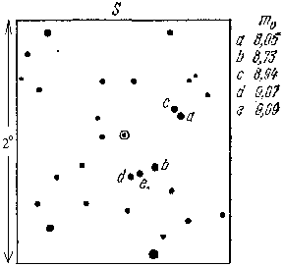

До 1964 г. считалось, что RU Жирафа — типичная цефеида с периодом 22 дня, с ритмичностью незатухающего маятника из века в век повторяющая свои колебания. Каково же было удивление астрономов, когда в конце 1964 г. выяснилось, что блеск BU Жирафа стал постоянным! Да, именно так — пульсирующая цефеида неожиданно остановилась, замерла, застыла. Если блеск RU Жирафа сейчас и колеблется, возможно, непериодически, то до всяком случае амплитуда этих колебаний не превосходит 0,04 зв. величины.

В чем причина внезапной «остановки» этой звезды — до сих пор неизвестно. Возможно, что разгадка придет не скоро, по сенсационное поведение BU Жирафа заставляет нас пересмотреть существующие теории цефеид и представления об эволюции звезд.

Попробуйте отыскать эту звезду и систематически следите за ее блеском — вдруг вам посчастливится обнаружить, что RU Жирафа снова стала нормальной цефеидой! Здесь все пока таинственно и чревато открытиями.

## Созвездие Северная Корона (CrB)

В древности называлось просто Короной или Венцом. Это тот самый светящийся венец работы Гефеста, который был подарен Дионисом Ариадне и помог Тесею выйти из темного лабиринта на Крите.

Расположенное между Волопасом и Геркулесом, оно самое красивое из маленьких созвездий. Занимает на небе площадь в 178.7 квадратного градуса и содержит 36 звезд, видимых невооруженным глазом. Семь сравнительно ярких звезд образуют незамкнутое кольцо; поэтому арабы называли эту группу звезд аль-Факка, "разорванное". Теперь мы называет так ярчайшую звезду созвездия, Альфека. Это белоголубая затменная двойная с периодом 17.36 суток. Интересна в этом созвездии и повторная новая звезда Т Северной Короны. Она вспыхнула в 1866 г., достигнув 2 звездной величины, а через два месяца ее блеск упал до 9 величины; в 1946 она вспыхнула вновь.

Латинское название: Corona Borealis

### Северная Корона в атласе Яна Гевелия:

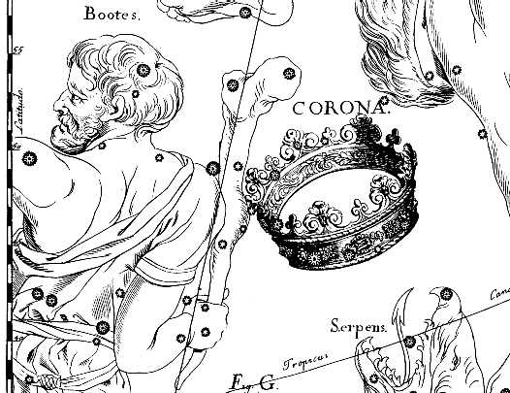

### Северная Корона на небе:

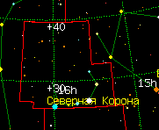

## Созвездие Персей (Per)

Расположен в Млечном Пути к востоку от Андромеды. Занимает на небе площадь в 615.0 квадратного градуса и содержит 153 звезды, видимые невооруженным глазом. По греческому мифу Персей был сыном Зевса и царевны Данаи; он победил горгону Медузу и спас Андромеду от морского чудовища.

Имя звезды Персея, Мирфак по-арабски значит "локоть". Это бледно-желтый сверхгигант с видимым блеском 1.8 звездной величины. Очень интересна затменная переменная звезда Алголь ( Персея), что по-арабски значит "чудовище". Это сложная система из трех или четырех звезд, две из которых с периодом 2.87 суток затмевают друг друга; в эти моменты блеск звезды уменьшается от 2.06 до 3.28 звездной величины. Первым это затмение обнаружил 8 ноября 1670 г. профессор Джеминиано Монтанари (1633-1687) из Модены (Италия). Несомненный интерес для наблюдения представляет двойное рассеянное скопление h и Персея, удаленное на 6.5 тыс. св. лет, но имеющее 4 видимую звездную величину.



Латинское название: Perseus

### Персей в атласе Яна Гевелия:

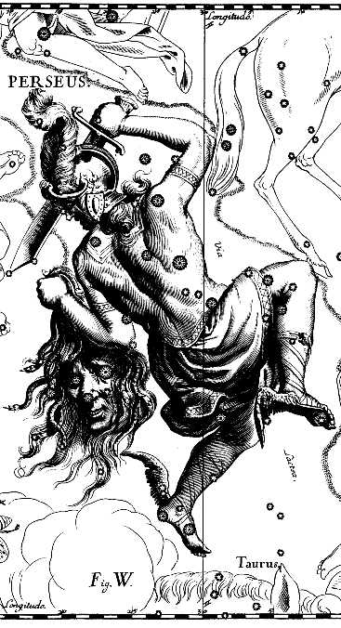

### Персей на небе:

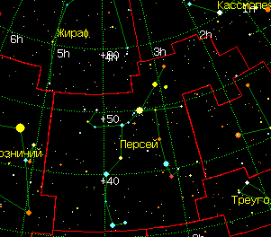

## Созвездие Малый Лев (LMi)

Лежит прямо над созвездием Льва, к югу от Большой Медведицы. Ярких звезд не содержит. Назван Гевелием в 1690 г. Занимает на небе площадь в 232.0 квадратного градуса и содержит 34 звезды, видимые невооруженным глазом.

Латинское название: Leo Minor

### Малый Лев в атласе Яна Гевелия:

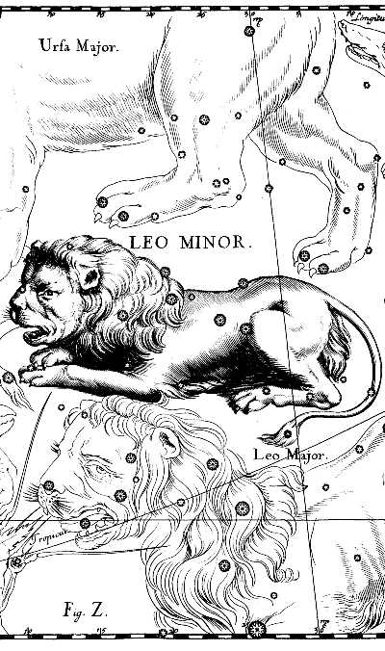

### Малый Лев на небе:

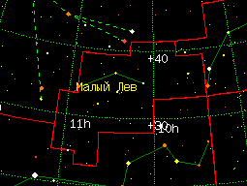

## Созвездие Возничий (Aur)

Звездный пятиугольник, расположенный к северу от Близнецов и восточной части Тельца. Занимает на небе площадь в 657.4 квадратного градуса и содержит 150 звезд, видимых невооруженным глазом. Это созвездие было выделено более 2500 лет назад. Шумеры называли его "отдельной колесницей", видимо, чтобы не путать с двумя "колесницами" вблизи полюса (Большая и Малая Медведицы). В мифологии Возничим, имя которого носит созвездие, считается бог моря Посейдон. Значит это одно из созвездий, связанных с эпосом об Андромеде.

Ярчайшую звезду в нем шумеры, а вслед за ними греки и арабы называли "звездой козы", а римляни - "маленькой козочкой", Капеллой. Это спектральная двойная с периодом 104 суток. Расстояние до нее 45 световых лет; ее светимость в 150 раз выше солнечной. В этом созвездии три прекрасных рассеянных скопления: М36, М37 и М38.

Латинское название: Auriga

### Возничий в атласе Яна Гевелия:

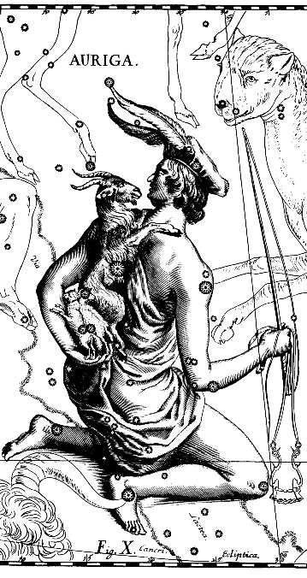

### Возничий на небе:

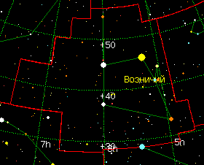

## Созвездие Рысь (Lyn)

Современное созвездие, введенное Гевелием в 1690 г. Лежит между Большой Медведицей и Возничим, к северо-востоку от Близнецов. Содержит исключительно слабые звезды. Занимает на небе площадь в 545.4 квадратного градуса; 92 звезды видны невооруженным глазом.

Латинское название: Lynx

### Рысь на небе:

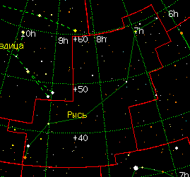

## Созвездие Гончие Псы (CVn)

Расположено к югу и западу от Большой Медведицы и к востоку от Волопаса. Занимает на небе площадь в 465.2 квадратного градуса и содержит 57 звезд, видимых невооруженным глазом. Название созвездию дал Ян Гевелий (17 в.).

В 1725 Эдмон Галлей дал Альфе Гончих Собак имя Сердце Карла (Cor Caroli) в честь английского короля Карла II. Это красивая двойная звезда, один из компонентов которой желтый, а другой - фиолетовый. Интерестна также спиральная галактика М51, доступная для наблюдения в хороший бинокль (9-ая звездная величина) и расположенная в 3о к юго-западу от последней звезды "хвоста" Большой Медведицы. Расстояние до галактики 23 млн. световых лет. На конце ее спирального рукава видна галактика-компаньон.

Латинское название: Canes Venatici

### Гончие Псы в атласе Яна Гевелия:

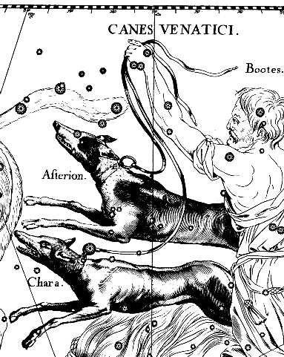

### Гончие Псы на небе:

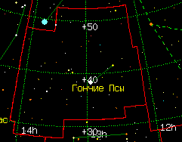

## Созвездие Лира (Lyr)

Маленькое, но симпатичное созвездие, лежащее между Геркулесом и Лебедем. Занимает на небе площадь в 286.5 квадратного градуса и содержит 75 звезд, видимых невооруженным глазом. Главная звезда, Вега - ярчайшая из звезд северной небесной полусферы; имея блеск 0.04 звездной величины, она удалена на 27 св. лет. Во многих отношениях (блеск, цвет, спектр) Вега служит астрономическим эталоном.

В древнем Вавилоне это созвездие называли "бородач-ягнятник" (крупный ястреб) или "нападающая антилопа". Арабы называли его "падающий орел"; Вега - от арабского "ал-Ваки", "падающий". По античной легенде лира была изготовлена Гермесом из панциря черепахи. Связывают это созвездие и с мифами о сладкоголосом Орфее. Семитское влияние, однако, проявилось в "Уранометрии" Байера: лира там изображена на груди орла.

Одна из интереснейших переменных звезд - Лиры, меняющая блеск от 3.4 до 4.5 звездной величины с периодом 12.91 сут. Это затменная двойная звезда, окруженная газовым кольцом и расширяющейся оболочкой. А рядом с Вегой находится Лиры - система 4.5 звездной величины, удаленная от нас на 40 пк. Это любопытный пример кратной звезды. Для невооруженного глаза она выглядит как одиночная звезда. В бинокль она выглядит двойной с расстоянием между компонентами 3,4'. Их взаимное обращение происходит с периодом около 244 тыс. лет. Но если посмотреть на эти звезды в телескоп с увеличением 100-200 раз, то каждая из них разделится на две с расстояниями 2,6" и 2,3". У первой пары орбитальный период 1200 лет, у второй - 720 лет. Все четыре звезды очень похожи друг на друга: имеют блеск от 5 до 6 звездной величины и спектральные классы A4-F1. Однако и это еще не все. Изучение спектра одной из них показало, что это довольно тесная двойная система с расстоянием между компонентами всего 0,2" и орбитальным периодом 24 года. Так что Лиры, наблюдаемая в телескоп как четверная система, в действительности состоит из пяти звезд.



Между звездами и расположена кольцевая планетарная туманность М57. Она имеет 9 звездную величину и светится за счет очень горячей центральной звезды.



Латинское название: Lyra

### Лира на небе:

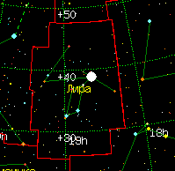

## Созвездие Лебедь (Cyg)

Выразительная фигура в виде креста из ярких звезд в северном Млечном Пути. Занимает на небе площадь в 804.0 квадратного градуса и содержит 272 звезды, видимые невооруженным глазом. На вершине "креста", в хвосте фигуры лебедя яркая звезда Денеб. Вместе с Вегой (в Лире) и Альтаиром (в Орле) она образует Летний Треугольник. Вавилоняне называли Лебедя "лесной птицей", арабы - просто "курицей", а греки считали лебедем, летящим вдоль Млечного Пути. Согласно мифу, это Зевс в образе лебедя преследует Леду.

"Денеб" по-арабски означает "хвост курицы"; это бело-голубой сверхгигант со светимостью в 67000 раз выше солнечной. В Млечном Пути вблизи Денеба видна темная область - Северный Угольный Мешок. Звезда в "голове птицы", Альбирео ( Лебедя) - великолепная визуальная двойная с желтым и голубым компонентами. Другая интересная звезда - 61 Лебедя, очень похожая на Солнце и одна из ближайших к нам звезд.



Латинское название: Cygnus

### Лебедь в атласе Яна Гевелия:

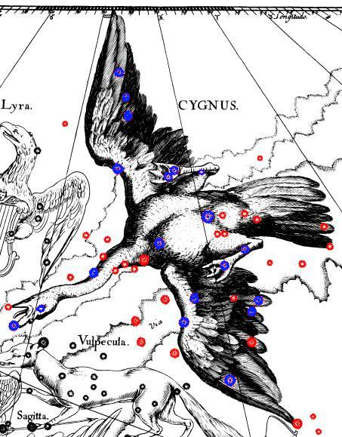

### Лебедь на небе:

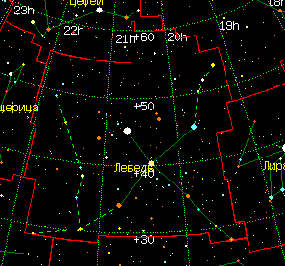

## Созвездие Ящерица (Lac)

Появилось в звездном атласе Гевелия в 1690 г. Расположено между Лебедем и Андромедой; северной частью лежит в Млечном Пути. Занимает на небе площадь в 200.7 квадратного градуса и содержит 63 звезды, видимые невооруженным глазом.   
Английское название: Lizard   
Латинское название: Lacerta

### Ящерица на небе:

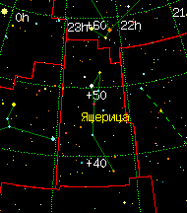

## Созвездие Андромеда (And)

Найдите Большой Квадрат Пегаса, который осенними вечерами расположен в южной стороне неба. Андромеда состоит из трех цепочек звезд, выходящих из северного угла Квадрата к северо-востоку, в сторону Персея. Андромеда занимает на небе площадь в 722,3 квадратного градуса и содержит 160 звезд, видимых невооруженным глазом (т.е. имеющих блеск до 6.5 звездной величины).

Примечательный объект в этом созвездии - галактика М31 (Туманность Андромеды) и два ее спутника - галактики М32 и NGC 205. В безлунную ночь Туманность Андромеды видна невооруженным глазом примерно в градусе к западу от звезды Андромеды. Это галактика диаметром около 120 тыс. световых лет, очень похожая на нашу и состоящая примерно из 100 млрд звезд. Расстояние до нее и двух ее спутников 2,25 млн. световых лет.



В греческих мифах Андромеда - дочь эфиопского царя Цефея и царицы Кассиопеи. Морское чудовище, посланное Посейдоном, должно было съесть Андромеду, но Персей спас ее.

Латинское название: Andromeda

### Андромеда в атласе Яна Гевелия:

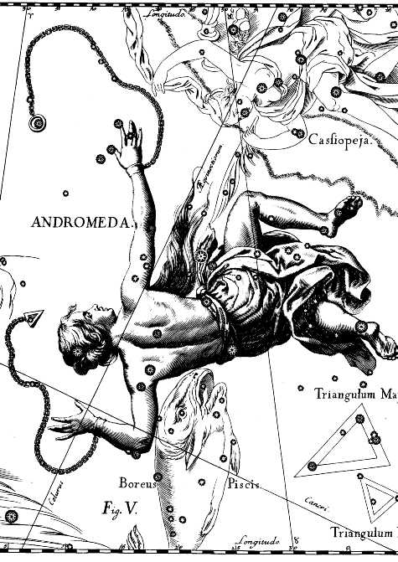

### Андромеда на небе:

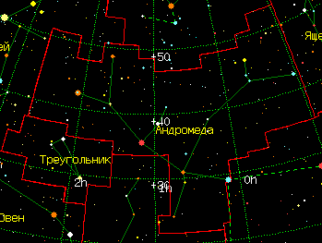

***Созвездие Лебедь***

Выше всех расположен Денеб - ярчайшая звезда в созвездии *Лебедя*, которое по форме напоминает крест, вытянутый вдоль серебристой полосы Млечного Пути. Название ярчайшей звезды Денеб - сокращенное от арабского *дгенеб эд-дажа жех* (*хвост курицы*). Звезда *Альбирео* ( Лебедя) расположена в голове Лебедя (или в основании креста). Эта звезда третьей величины в небольшой телескоп представляется одной из красивейших двойных звезд (желтая 3*m* и голубая 5,3*m*).

Звезда *Альбирео* ( Лебедя), лежащая в основании *креста* созвездия, является одной из самых красивых двойных звезд. Главная оранжевая звезда 3,2*m* на расстоянии 34,6" имеет белый горячий спутник 5,4*m*. Благодаря физиологическим эффектам зрения Альбирео в телескоп имеет золотистую окраску, а ее спутник - голубую. Несмотря на значительное расстояние между компонентами, пара эта - физическая, с достаточно большим периодом обращения друг вокруг друга. Звезда  Лебедя (правая оконечность *креста*) также двойная: расстояние между главной голубой гигантской звездой 3,4*m* и ее спутником 6,4*m* составляет 2,1", период обращения 537 лет.

***Объект Лебедь X-1***

В созвездии Лебедя недалеко от звезды  впервые была обнаружена черная дыра - объект, который будоражит умы астрономов и физиков вот уже свыше 200 лет. На существование черных дыр (правда, тогда их так не называли) одним из первых указал еще в XVIII в. Лаплас. Свои рассуждения он основывал на законе всемирного тяготения. Действительно, мы знаем, что для того, чтобы космический аппарат или какое-либо другое тело навсегда покинуло Землю, ему необходимо сообщить вторую космическую скорость (астрономы называют ее параболической), равную 11,2 км/с. При меньшей скорости тело упадет на Землю или станет ее спутником. Чтобы улететь с Юпитера, телу нужно сообщить параболическую скорость, равную уже 60,4 км/с, с Солнца - около 600 км/с. А представьте себе небесное тело, покинуть которое можно лишь имея параболическую скорость, не меньшую скорости света, т. е. 300 000 км/с. Поскольку ничто в природе не может двигаться со скоростью, большей скорости света, такое небесное тело будет все в себя втягивать и ничего не будет выпускать, даже свет. Получается нечто вроде дыры в космосе. Так как такие черные дыры не светятся, никто не ожидал их увидеть на небе при телескопических наблюдениях. Однако в начале 70-х гг., когда в космос запустили рентгеновский телескоп, астрономы увидели излучение небесных тел в диапазоне волн, не доступном для наблюдений с поверхности Земли из-за сильного поглощения в атмосфере. С помощью такого телескопа недалеко от Лебедя и был замечен странный быстропеременный рентгеновский источник Лебедь Х-1. Х - обозначение рентгеновских, или Х-лучей. Как оказалось, он обращается с периодом около 5,6 суток вокруг обычной очень массивной и горячей звезды. Быстрая переменность указывала на очень маленькие размеры источника (менее 1000 км). Звезды с такими размерами науке не известны. Наблюдения оптического излучения главной звезды показали периодические (с тем же периодом) смещения ее спектральных линий, благодаря чему удалось оценить массу невидимого рентгеновского источника, которая оказалась в 10 раз больше солнечной массы. Первое предположение, что этот загадочный объект является нейтронной звездой, сразу было отвергнуто, так как нейтронные звезды имеют массы не более нескольких солнечных масс. Ученые пришли к выводу, что рентгеновские лучи излучает черная дыра, радиус которой всего около 30 км. Но ведь черная дыра сама ничего излучать не может. Как же тут быть с рентгеновским излучением? Как показали исследования, благодаря тому, что черная дыра обращается вокруг гигантской горячей обычной звезды, она своим притяжением как бы перетягивают ее вещество. Это вещество, перед тем как упасть и исчезнуть в черной дыре, образует вокруг нее очень горячий, нагретый до миллионов градусов диск, рентгеновское излучение которого мы и наблюдаем. Сам диск по форме напоминает кольцо вокруг планеты Сатурн. Теперь нам нетрудно представить строение объекта Лебедь Х-1: яркая горячая звезда радиусом в несколько миллионов километров, а вокруг нее с огромной скоростью обращается черная дыра радиусом около 30 км, окруженная диском из горячего вещества, вытянутого из главной звезды.

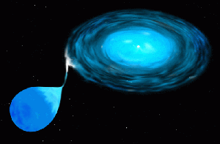

Чтобы представить плотность вещества в черной дыре (~ 1012 кг/см3) достаточно "сжать" гору Эверест до сантиметрового размера. Сейчас с помощью рентгеновских телескопов открыто много черных дыр. И хотя в школьный телескоп вы эти объекты не увидите, постарайтесь найти звезду  Лебедя и исследовать ее окрестности.

Недалеко от  Лебедя, несколько севернее, можно различить двойную звезду 61 Лебедя. Годичный параллакс этой звезды равен 0,294", что соответствует расстоянию до звезды 3,4 пк. 61 Лебедя входит в десятку ближайших в Земле звезд. При наблюдениях в небольшой школьный телескоп видно, что это две оранжевые звезды, одна из которых на 1*m* ярче другой (5,6*m* и 6,4*m*), разделенные расстоянием 27", что соответствует 82 астрономическим единицам, т. е. почти в 2 раза больше размеров Солнечной системы. Период обращения одной звезды вокруг другой составляет 720 лет. Вокруг яркой компоненты на расстоянии 2,3 астрономической единицы обращается невидимый спутник - коричневый карлик, масса которого оценивается в 0,012 солнечной массы, т. е. почти в 10 раз превышает массу Юпитера.

Необычная пульсирующая переменная звезда  Лебедя лежит в главной части древка "креста" Лебедя. Интересно, что она делается то очень яркой, лишь несколько уступая Денебу, то настолько слабой (14*m*), что ее не увидеть даже в школьный телескоп. Такие изменения блеска происходят в периодом около 407 суток. Посмотрите, видна ли эта звезда сейчас или нет.

В созвездии Лебедя недалеко от Денеба находится необычная по форме светящаяся газовая туманность *Северная* *Америка* (обозначение NGC 7000), получившая свое название за схожесть по форме с Северо-Американским континентом. Фактически здесь наблюдается газо-пылевой комплекс, освещаемый очень молодой и горячей звездой, ультрафиолетовое излучение и вызывает свечение газа, а пыль поглощая свет и придают столь странное очертание туманности. Рядом можно увидеть похожую по своей природе туманность *Пеликан*.

Звезда *Альбирео* ( Лебедя), лежащая в основании "креста" созвездия, является одной из самых красивых двойных звезд. Главная оранжевая звезда 3,2*m* на расстоянии 34,6" имеет белый горячий спутник 5,4*m*. Благодаря физиологическим эффектам зрения Альбирео в телескоп виден золотисто-желтым, а его спутник - голубым. Несмотря на значительное расстояние между ними, пара эта - физическая, хотя период обращения весьма велик.

Звезда  Лебедя (правая оконечность "креста") также двойная. Расстояние между главной голубой гигантской звездой 3,4*m* и ее спутником 6,4*m* составляет 2,1", период обращения в этой системе равен 537 годам.

Самое заметное созвездие в зените - Лебедь, его крестообразная форма, вытянутая вдоль серебристой полосы *Млечного Пути*, не позволит вам спутать его с другими.

***Звезда (Денеб)***

По своей природе Денеб - звезда-гигант белого цвета, соответствующего температуре поверхности около 10 000 К. Он излучает в 6000 раз больше энергии, чем наше Солнце, диаметр его в 35 раз больше, чем у Солнца, и только потому, что он удален от нас на расстояние 175 парсеков, его видимый блеск составляет 1,25m.

***Туманность ("Северная Америка")***

Недалеко от Денеба находится необычная газовая туманность *Северная Америка*, названная так за сходство по очертаниям с североамериканского континентом. Свечение этой туманности возбуждается ультрафиолетовым излучением Денеба, расположенного рядом.

***Туманность ("Петля")***

Рядом с  Лебедя, расположенной слева, на перекладине "креста" можно увидеть необычную туманность. Это "*Петля*" *в Лебеде* - гигантская расширяющаяся волокнистая газовая туманность, остаток сверхновой звезды, взрыв которой произошел около 30 000 лет назад. С тех пор скорость расширения волокон замедлилась до ~100 км/с, хотя вначале, в момент взрыва, эта скорость могла достигать почти 10 000 км/с.

***Звезда (двойная 61 Лебедя)***

Недалеко от  Лебедя, несколько севернее, можно различить двойную звезду 61 Лебедя. Это одна из первых звезд, до которой удалось определить расстояние прямым методом измерения *годичного параллакса* - угла, под которым со звезды виден радиус земной орбиты. Этот угол равен 0,294'', что соответствует расстоянию до звезды 3,4 пк. 61 Лебедя входит в десятку ближайших в Земле звезд. При наблюдениях в небольшой школьный телескоп видно, что это две оранжевые звезды, одна из которых на 1m ярче другой (5,6m и 6,4m), разделенные расстоянием 27'', что соответствует 82 астрономическим единицам, т. е. почти в 2 раза больше размеров Солнечной системы. Период обращения одной звезды вокруг другой составляет 720 лет.

Недавние наблюдения показали, что около яркой компоненты на расстоянии 2,3 астрономической единицы обращается невидимый спутник, масса которого оценивается в 0,012 солнечной массы, т. е. почти в 10 раз превышает массу Юпитера. Этот спутник представляет собой что-то среднее между звездой и планетой. Недавно такого рода объекты были обнаружены и у других звезд. Температура в их недрах недостаточна для протекания ядерных реакций, а невысокая температура их поверхности дала основание ученым назвать их *коричневыми карликами*.

***Созвездие Ящерица***

Почти в зените, на продолжении линии, соединяющей  и  Пегаса, лежит слабенькое созвездие *Ящерицы*. Оно содержит лишь одну звезду ярче 4*m* и всего 35 звезд, доступных невооруженному глазу. Главная звезда -  - типичный голубой горячий гигант, удаленный от Земли на 28 пк.

В этом созвездии в 1936 г. вспыхнула новая звезда, блеск которой в максимуме достиг 2*m*1', т. е. стал ярче звезд "ковша" Большой Медведицы. Достигнув максимального блеска, эта типичная новая звезда постепенно стала блекнуть и в конце концов достигла блеска 15,3*m*. Теперь эту уже бывшую новую звезду можно наблюдать только в мощные современные телескопы.

Исследования новых звезд и их остатков показали, что новая звезда представляет собой тесную пару из обычной холодной звезды массой меньше солнечной и белого карлика. Белый карлик, как известно, мертвый остаток звезды типа Солнца, которая уже исчерпала свое ядерное водородное горючее, но притягивает к себе вещество своей звезды-компаньона. Это вещество, богатое водородом, оседает на поверхности белого карлика в виде тонкого слоя, и как только его масса превысит определенный предел, в нем под действием высокой температуры начинают в виде взрыва протекать ядерные реакции. Оболочка белого карлика сбрасывается, и мы наблюдаем рождение новой. Итак, новая звезда - взрыв старой умершей звезды. Затем оболочка рассеивается в межзвездном пространстве, и система возвращается в исходное состояние. В ней снова начинается длительный процесс перетекания вещества от холодной нормальной звезды на белый карлик, заканчивающийся взрывом с образованием новой. Таким образом, рождение новой звезды - явление повторяющееся. Вполне возможно, что через много лет эта звезда снова даст о себе знать новой вспышкой.

В созвездии Ящерицы находится еще один интересный объект, который называется BL Ящерицы. Его можно наблюдать только в крупные телескопы. По своим свойствам он очень похож на квазары, за исключением того, что в спектрах этого похожего на звезду объекта отсутствуют линии химических элементов. Говорят, что спектр излучения этого объекта непрерывный. Излучение быстропеременное, что указывает на его малые звездообразные размеры. Что самое странное, он излучает, как сотни миллиардов солнц, именно поэтому его причисляют к квазарам. Оказалось, что на небе очень много похожих объектов, поэтому они все получили название *лацертиды* (от латинского названия созвездия *Ящерица* (*lacerta*).

***Созвездие Андромеда***

Галактика М31.

***Звезда (*Аламак *( Андромеды))***

В созвездии Андромеды находится очень красивая тройная звезда *Аламак* ( Андромеды). Главная, желтая с оранжевым оттенком звезда 2*m* имеет на расстоянии 10 спутник 5*m*. Спутник - горячая голубоватая звезда? - в свою очередь? состоит из двух звезд, разделенных расстоянием 0,3. Разделить последнюю пару в небольшой школьный телескоп не удастся. Период ее вращения около 56 лет. Является эта пара спутником главной звезды или эта близость случайна, неизвестно, но в телескоп  Андромеды выглядит очень эффектно. Звезда Аламак и ее двойной спутник находятся на расстоянии около 125 пк от нас (около 4100 св. лет).

Звезда *Аламак* (), крайняя в этой цепочке, является тройной звездой. Главная, желтая с оранжевым оттенком, звезда (2m) имеет на расстоянии 10" спутника (5*m*). Спутник - горячая голубоватая звезда - в свою очередь состоит из двух звезд, разделенных расстоянием в 0",3. Эта пара физически взаимосвязана, в ней обнаружено орбитальное движение с периодом 56 лет; в школьный телескоп разглядеть каждую звезду отдельно не удастся. Зато первая пара представляет собой красивейшую двойную звезду с резко выраженными (причем усиленными физиологическими эффектами) различиями в цвете компонентов. Возможно, эта пара - физическая, но заметить орбитальное движение пока не удалось. Звезда Аламак и ее двойной спутник весьма далеки от Земли - 125 пк (408 световых лет).

***Звезда (o Андромеды)***

Интересна звезда o Андромеды - неправильная переменная, меняющая блеск от 3,5*m* до 4,0*m*. Спектральные исследования показали, что она состоит из двух горячих звезд, обращающихся вокруг общего центра масс с периодом около 1,5 суток.

От  Андромеды - северо-восточной звезды Большого Квадрата Пегаса - тянется на северо-восток цепочка звезд созвездия Андромеды. Звезда *Аламак* ( ), крайняя в этой цепочке, является тройной звездой. Главная, желтая с оранжевым оттенком, звезда (2m) имеет на расстоянии 10" спутника (5*m*). Спутник - горячая голубоватая звезда - в свою очередь состоит из двух звезд, разделенных расстоянием в 0",3. Эта пара физически взаимосвязана, в ней обнаружено орбитальное движение с периодом 56 лет; в школьный телескоп разглядеть каждую звезду отдельно не удастся. Зато первая пара представляет собой красивейшую двойную звезду с резко выраженными (причем усиленными физиологическими эффектами) различиями в цвете компонентов. Возможно, эта пара - физическая, но заметить орбитальное движение пока не удалось. Звезда Аламак и ее двойной спутник весьма далеки от Земли - 125 пк (408 световых лет).

Интересна звезда □ Андромеды - неправильная переменная, меняющая блеск от 3,5*m* до 4,0*m*. Спектральные исследования показали, что она состоит из двух горячих звезд, обращающихся вокруг общего центра масс с периодом около 1,5 суток.

Вблизи звезды  Андромеды попытайтесь увидеть туманное пятнышко блеском около 4*m*. Это знаменитая *Туманность Андромеды* (М31) - спиральная галактика, содержащая сотни миллиардов звезд. Сохранилось описание этого легко различимого *маленького небесного облачка*, сделанного арабским астрономом Аль Суфи, жившим в Х в., так что и вы можете постараться увидеть его невооруженным глазом в темные ночи вдали от ярких городов. В телескоп эта галактика представляет более эффектное зрелище.

В созвездии Андромеды находится очень красивая тройная звезда *Аламак* ( Андромеды). Главная, желтая с оранжевым оттенком звезда 2*m* имеет на расстоянии 10" спутник 5*m*. Спутник - горячая голубоватая звезда? - в свою очередь? состоит из двух звезд, разделенных расстоянием 0",3. Разделить последнюю пару в небольшой школьный телескоп не удастся. Период ее вращения около 56 лет. Является эта пара спутником главной звезды или эта близость случайна, неизвестно, но в телескоп  Андромеды выглядит очень эффектно. Звезда Аламак и ее двойной спутник находятся на расстоянии около 125 пк от нас (около 4100 св. лет).

***Созвездие "Персей"***

Латинское название Perseus

Расположено в высоких широтах северного неба между созвездием Андромеды справа и Возничего слева. Звезды Персея своим расположением на небе напоминают греческую букву ****  **или циркуль со слегка раздвинутыми ножками. В месте соединения "ножек" располагается *** Персея***

Входит в список из 46 древнейших созвездий получивших свои имена. Упоминания о них можно встретить в сочинениях Гомера, Гесиода, (более 3000 лет назад уже были известны) Фалеса, Евдокса, Гиппарха.

Невооруженным глазом в созвездии Персея можно насчитать до 90 звезд, остальные распределены следующем образом:

|  |  |  |  |  |  |  |  |  |  |  |  |
| --- | --- | --- | --- | --- | --- | --- | --- | --- | --- | --- | --- |
| Зв.величина | 1-6 | 6-7 | 7-8 | 8-9 | 9-10 | 10-11 | 11-12 | 12-13 | 13-14 | 14-15 | всего |
| К-во звезд | 90 |  |  |  |  |  |  |  |  |  | 109374 |

Созвездие занимает на небе площадь в 615 квадратных градусов и известно знаменито следующими звездами

* •        ***Альфа Персея***, имеет звездную величину 2m4 и носит имя ***Мирфак.***
* •        ***Вета Персея*** 2m2 ~ 3m5 Тройная система из двух звезд, голубовато-белого гиганта с температурой поверхности 15000 градусов и желтой звезды похожей на наше Солнце вокруг которых, на далекой орбите, вращается еще одна слабая звездочка. ***Алголь***,переводится на русский язык как "звезда дьявола" На старинных, звездных картах Персей изображался воином, с мечем в правой руке. Во второй руке он держит голову страшной Медузы Горгоны. Еще в средние века арбские астрономы заметили, что один глаз Медузы, время от времени "подмигивает". Вот тогда и получила эта звезда имя Алголь. Переменность звезды в Европе, отметил еще в 1667 году итальянский астроном и математик ***Монтанари***. Но только ***Джону Гудрайку***, глухонемому юноше с тонкими, правильными чертами лица, астроному из Голландии, удалось обьяснить закономерность и природу происходящего (за что в 1782 г. ему была присуждена высшая награда Королевского общества Великобритании - медаль Копли.). Изменение блеска звезды с 2m2, по 3m5 происходит по причине ее двойственности. В этой системе плоскости орбит звезд расположены в направлении луча нашего зрения, и для земного наблюдателя происходят периодические затмения одной звезды другой. Почти двое с половиной суток звезда сохраняет свой блеск неизменным, но потом, происходит метеморфоза, за 9 часов блеск падает более чем на зездную величину и снова возростает до прежнего значения. Третий компонент вносит едва заметные изменения в общуюю переменность, которая доступна изучению только точными приборами. Алголь стала первой затменно-переменной звездой которую исследовал человек. Сейчас известно более четырех тысяч подобных звезд.

Созвездия Персея заменито одним из красивейших созвездий неба - рассеяными скоплениями *** и h Персея.*** Они располагаются на полпути между звездами  Персея и  Кассиопеи. Даже при небольшом увеличении, при рассмотрении в телескоп или бинокль, взору открывается россыпь из множества звезд, сверкающих подобно бриллиантам всеми цветами радуги. В двух областях, наименованых ******  и ***h***, находящихся на растоянии в 6520 и 6190 световых лет, с диаметром соответственно 46 и 56 световых лет, насчитывается приблизительно 200 и 300 ярких молодых звезд. Как и более известное, рассеянное скопление ***Плеяд,*** сопления *** и h*** представляет собой ассоциацию сравнительно молодых и очень горячих голубовато-белых гигантов. Такие скопления, по классификации известного советского астронома В. А. Амбарцумяна, носят имя О-ассоциаций.

Интересно, что *** и h Персея*** являются, своего рода центром более крупной ассоциации которую составляют около 75, очень горячих, сврхгигантов. Такое собрание, столь крупных звезд в некоторой сравнительно небольшой области пространства -редкость, даже для нашей галактики[1][1]. Звезда *** Персея -*** одна из названных семидесятипяти, сама является центром небольшой О-ассоциации, рассеянного звездного скопления.

В созвездии Персея есть еще одна О-ассоциация, так называемая *** Персей-II.*** Эта ассоциация значительно малочисленнее первой. Вместе с очень горячей (30000 градусов), белой звездой ** Персея** в нее входят всего 11 звезд. Расположенная на растоянии свего в 950 световых лет, и с размерами 100 на 160 световых лет, она является самой близкой к нашему Солнцу. Ассоциация еще интересна явлением разбегания, открытым голландским астрономом ***Адрианом Блаау***, членом Нидерландской АН. Проанализировав пространственные скорости членов скопления, Блаау нашел, что они разбегаются от некоторого, воображаемого центра, со скоростью ~ 12 км/с. Произведенный расчет показал, что ассоциация всего 1,3 миллиона лет тому назад находилась в очень маленьком объеме пространства. Возраст, по сравнению со средней продолжительностью жизни обыкновенной звезды, типа нашего солнца, в 10000 миллионов лет, совсем младенческий.

***Созвездие Возничий***

Теперь поднимем голову и посмотрим на созвездия вблизи зенита. Почти в самой точке зенита находится яркая *Капелла*, которая вместе с другими тремя яркими звездами вырисовывает неправильный четырехугольник созвездия *Возничего*. Под Капеллой можно разглядеть небольшой вытянутый треугольник из трех слабеньких звезд - известный астеризм *Козлята*. На древних картах пастуха Возничего изображали с козой (*capella*) и козлятами на плечах.

Следующее созвездие - *Возничий*, его ярчайшая звезда *Капелла* () находится почти в зените. В этом созвездии можно различить вытянутый треугольник из трех звезд как раз под Капеллой: , ,  - *козлята*, причем  и  являются одновременно и переменными, и двойными звездами.

Над Кастором и Поллуксом хорошо заметна очень яркая звезда *Капелла* - ярчайшая в созвездии *Возничего*, которое по форме напоминает неправильный четырехугольник. Среди любителей астрономии в США созвездие Возничего ассоциируется с футбольными воротами, над перекладиной которых пролетает мяч - Капелла. Возможно, и другие созвездия вызовут у вас свои ассоциации?

***Звезда (переменная  Возничего)***

В этом астеризме правая в основании треугольника звезда  - затменно-переменная, блеск которой за 972,15 суток меняется с 3,9*m* до 4,5*m*.

***Звезда (переменная  Возничего)***

Но самой поразительной затменно-переменной в этом созвездии является  Возничего: период изменения ее блеска 27 лет, причем в максимуме блеска она в 2 раза ярче, чем в минимуме. Та звезда, которую мы видим как желтую (4*m*), - огромный сверхгигант с температурой поверхности около 6300 К. Эта звезда в 36 раз массивнее Солнца и в 190 раз больше его по диаметру. Невидимый же ее спутник (16*m*) - вообще одна из самых больших известных звезд, радиусом в 2700 раз больше солнечного, что сравнимо с радиусом орбиты Сатурна. Однако, так как температура поверхности всего около 1350 К, излучение происходит в основном в инфракрасном диапазоне. Именно поэтому она такая слабая в видимом.

Между звездами  и  Возничего в бинокль можно разглядеть три скопления звезд: М 36, М 37 и М 38.

***Созвездие Кассиопея***

К северо-востоку от созвездия Цефея расположено хорошо заметное созвездие *Кассиопеи*, по расположению звезд напоминающее букву W. На месте вспышки сверхновой, которую наблюдали китайские астрономы в 369 г. наблюдается расширяющаяся со скоростью несколько тысяч км/с газовая туманность - остаток взрыва сверхновой. На небе этот объект расположен между  Кассиопеи и  Цефея.

Необычайной переменной звездой является  Кассиопеи. Это - новоподобная звезда, иногда совершенно неожиданно она делается самой яркой звездой в созвездии, достигая 1,6m, а обычно она не очень яркая - всего 3*m*. Наблюдайте за ней, вдруг вам повезет - и вы будете свидетелем неожиданного космического взрыва - вспышки этой звезды.

1. [1] в которой насчитывается, между прочим, около 100 миллиардв обычных звезд